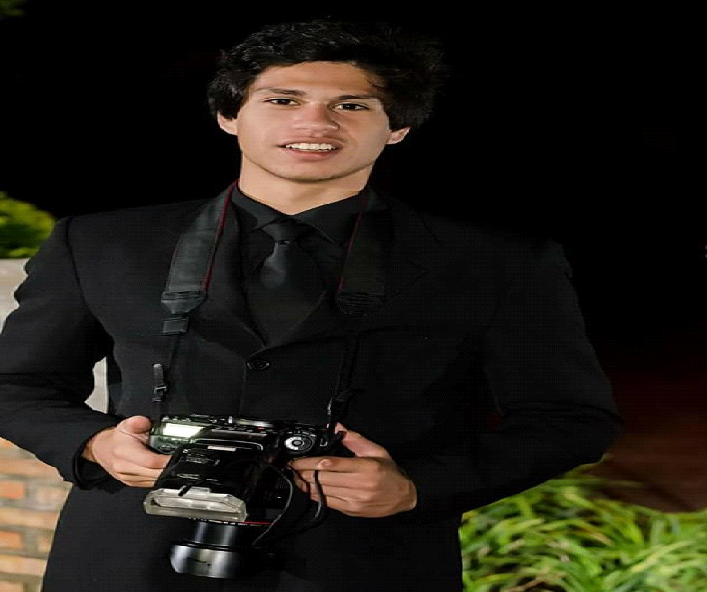

KENNEDY DEMETRIO

Nome: KENNEDY DEMETRIO
Data de Nascimento: 30 DE NOVEMBRO 1996
Endereço Residencial: Jorge lacerda – braço do norte
Estado Civil: solteiro

Endereço Eletrônico: demetriokennedy10@gmail.com
Telefone de contato: 48 996719419
CNH: A e B

Escolaridade: Ensino médio completo

Experiências profissionais

- Recreador – hotel internacional gravatal (4 meses)
-Auxiliar de mecanico -agrowerner tratores (7meses)

Qualificações pessoais:
- Experiência em caixa e cobrança, atendimento ao público, emissão e lançamento de notas fiscais, arquivamento de documentos.
- Comunicativo, determinado, comprometido e pontual
Objetivo: “Candidatar-me à vaga apresentada pela empresa”
Braço do Norte/SC,setembro de 2020

